Бекітілді: __________
 | Мектеп: «№188 мектеп-гимназия»КММ
Күні: 21.01.2019ж | Мұғалімнің аты – жөні: Ахметжанова А.А:
Сынып: 3А сынып | Қатысқандар саны: | Қатыспағандар саны:
Сабақтың тақырыбы: | Paint графикалық редакторындағы фигуралар. Қайталанатын үлгілер
Осы сабақ арқылы жүзеге асатын оқу мақсаттары | Барлық оқушылар орындай алады:
 | Paint графикалық редакторындағы фигуралармен, құралдарының жұмыс істеу батырмаларымен, мәзір командаларымен танысады.
 | Оқушылардың көпшілігі орындай алады:
 | Фигураларды пайдаланып, суреттер салу мүмкіндігін меңгереді, нысанның сыртқы түрін өзгерту командаларын, қайталанатын суреттер салуға дағдыланады.
 | Кейбір оқушылар орындай алады:
 | Графикалық редактордың құралдарын қолданады. Практика барысында нысанның сыртқы түрін өзгертеді. Қайталанатын суреттер салуға дағдыланады.
Бағалау критерийлері | - Графикалық редакторда фигуралар қызметін біледі.  - Графикалық редактор құралдарын қолдану, түстер палитрасы мүмкіндіктерін қолдана алады.  - Практика барысында нысанның сыртқы түрін өзгертіп, қайталанатын суреттер сала алады.
Тілдік мақсаттар | Лексика мен трерминология:  фигура-фигура-siguere  Көшіру-копировать-copy  Қою – вставить – to insert  Графикалық редакторларға қатысты тіркестер мен сөздермен танысу
Құндылықтарға баулу | Жалпыға бірдей еңбек қоғамы мен ұлттық қауіпсіздікті насихаттау
Пәнаралық байланыс | Математика, бейнелеу, ағылшын, технология
Алдыңғы білім | Өткен тақырып бойынша plicers бағдарламасымен тест тапсырып, нәтижесін экранға шығару
Сабақ барысы
Сабақтың жоспарланған кезеңдері | Сабақтағы жоспарланған іс-әрекет |  |  | Ресурстар
Сабақтың басы  Топқа бөлу  2 минут  Білу  5 минут | 1. Оқушыларды «Бауырсақ» және «Кейіпкерлер»  Топ атаулары мен бағалау критерийлері таныстырылып өтеді. Тақтаға бағалау парағы ілінеді. Әр бала алған смайликтерін сабақ барысында өзіне қосып отырады. 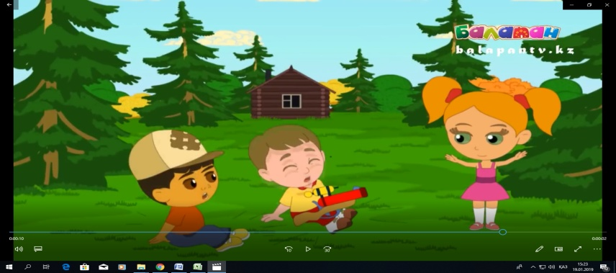  «Бауырсақты қоян ұстап алыпты, қоянның тапсырмасын орындайық»  «Кім жылдам?» үй тапсырмасын тест түрінде Plicers бағдарламасымен орындау. Қолдарына дұрыс нұсқаны көрсететін парақтар таратылады. Дұрыс нұсқаны көтеру арқылы смартфонмен сканерленіп,Plicers бағдарламасында нәтижесі алынып,тақтаға графикасы шығады. |  |  | 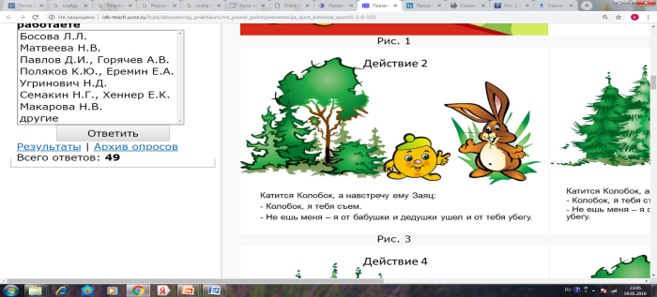  АКТ, бауырсақ ертегісінің кейіпкерлерінің суретін таңдау арқылы топқа бөлінеді.  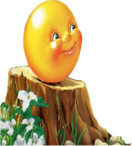  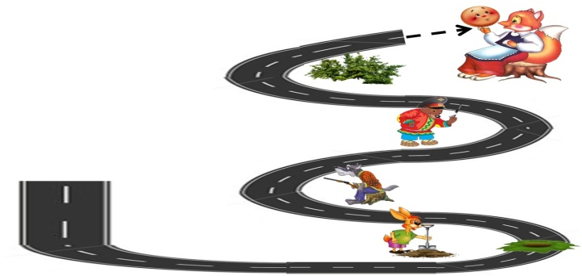  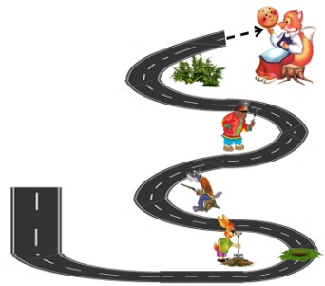  Plicers бағдарламасы, смартфон, жауап парақтары  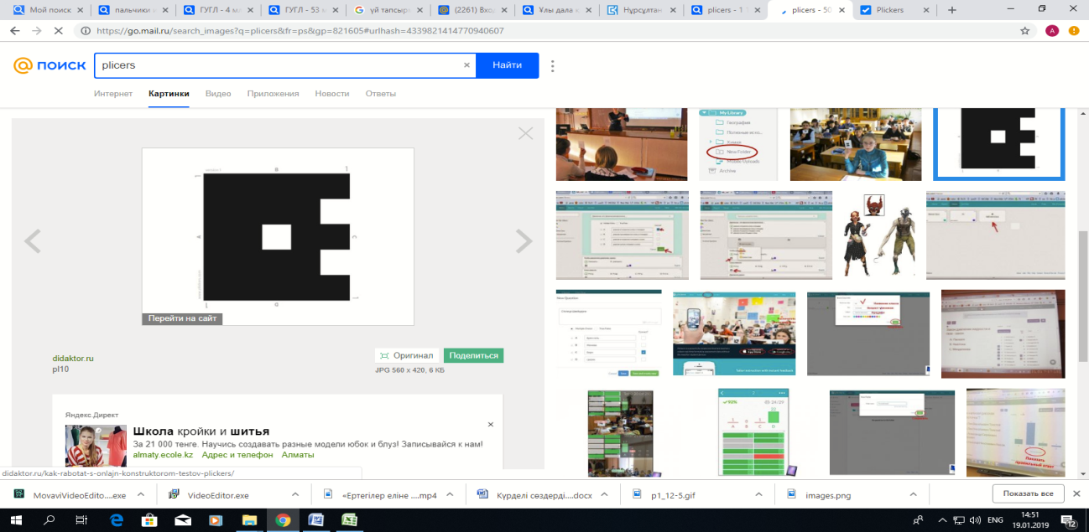
Сабақтың ортасы  15 минут | «Суреттер сөйлейді» әдісі арқылы сабақтың тақырыбын ашу.  «Бауырсақты аю ұстап алыпты, аюдың тапсырмасын орындайық»  learningapps.org – программасымен пазлдағы тапсырмаларды орындай отырып түсіндіру видеосын ашу.  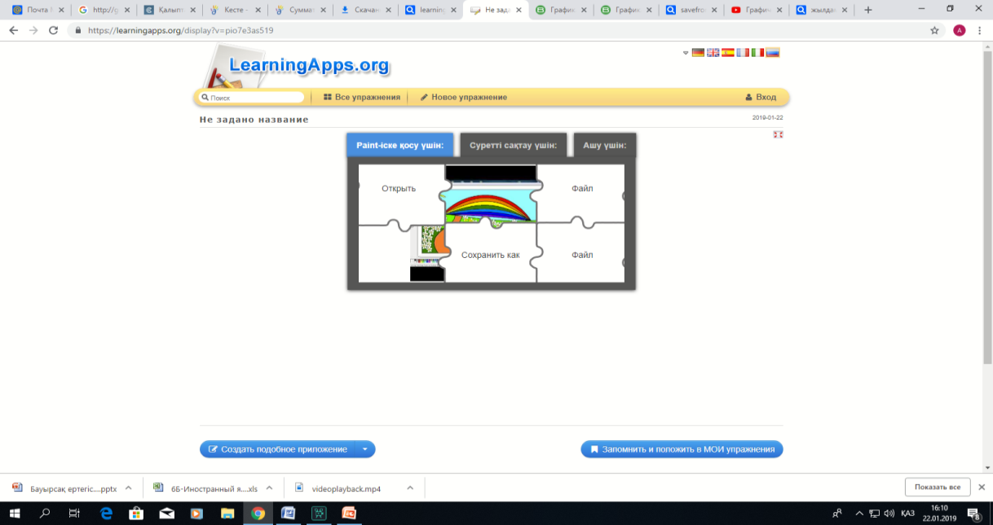Интербелсенді тақта көмегімен жаңа сабақты түсіндіру  https://bilimland.kz – тен «Графикалық редакторда жұмыс істеу тәсілдері» тақырыбындағы сөздікпен жұмыс. Жаңа сөздерді сөздік дәптерге жазу.  «Бауырсақты қасқыр ұстап алыпты, қасқыр тапсырмасын орындайық» «Ойлан тап,суретін сал».  Оқушыларға әр түрлі фигуралардың ішінде жазылған жұмбақтар беріледі. Сол жұмбақтың шешімін Paint – графикалық редакторында салады. Бір-бірін смайликтер арқылы бағалау.  Тапсырманы уақытынан ерте орындап болған балалар https://bilimland.kz – 1,2,3 жаттығуды орындау |  |  | 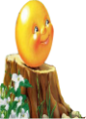  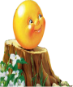  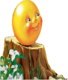  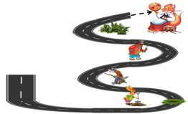  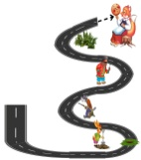  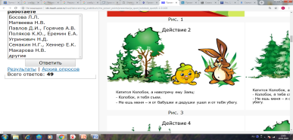  https://learningapps.org/myapps.php      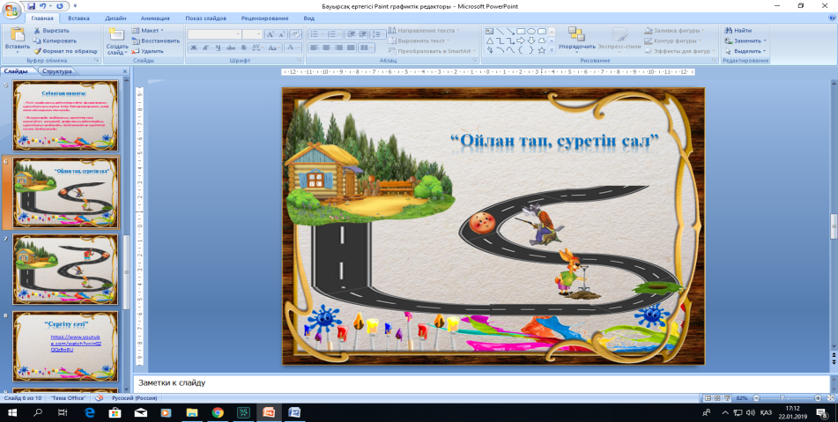  https://bilimland.kz/kk/courses/informatika-kk/5-synyp/lesson/grafikalyq-redaktorda-zhumys-isteu-tasilderi  https://bilimland.kz/kk/courses/informatika-kk/5-synyp/lesson/eng-qarapajym-grafikalyq-redaktor
Сергіту сәті  2 минут | Көзге арналған жаттығу.  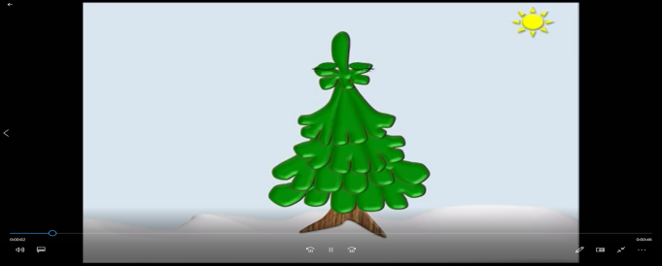 |  |  | https://www.youtube.com/watch?v=inG2QQzBo8U
Аяқталуы  12 минут  Қызықты тапсырма | «Бауырсақты түлкі ұстап алыпты, түлкі тапсырмасын орындайық»  «Ғажайып алаң» ойынын ойнайық балалар. Топтық және жұптық жұмыстар.  https://bilimland.kz – тен «Графикалық редакторда жұмыс істеу тәсілдері» тақырыбындағы жаттығуларды орындау және тест тапсырмаларын топпен орындау. |  |  | 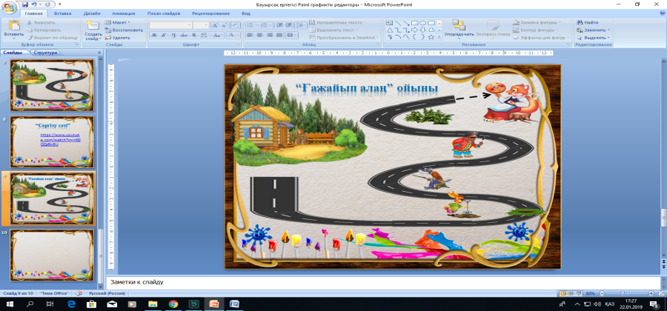https://bilimland.kz/kk/courses/informatika-kk/5-synyp/lesson/grafikalyq-redaktorda-zhumys-isteu-tasilderi
Сабақтың соңы  4 минут | Бағалау.(смайликтермен бағалау).  Оқыту үшін бағалау және оқуды бағалау  Қорытындылау  «Ұлы даланың жеті қыры» және « Рухани жаңғыру» аясында салынған суреттердің элементтеріне кері байланыс жазылып, ілінеді.  Ұлттық кодымыз, яғни (салт-дәстүріміз, әдет-ғұрпымызды) сақтай отырып санамызды рухани жаңғырту. Ұлы даланың жеті қыры мақаласында алма мен қызғалдақтың Отаны Қазақстан. |  |  | Смайликтер  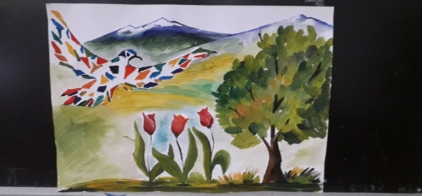
Рефлексия
Сабақтың мақсатымен оқу міндеттері орындалды ма?
Бүгін оқушылар не үйренді?
Сабақ қалай өтті, қандай деңгейде өтті?
Жоспарланған саралау жақсы іске асты ма?
(тапсырмалар сәйкес болды ма?)
Уақытты қалай пайдаландым?
Жоспарыма қандай өзгерістер енгіздім және неге?

Қорытынды бағамдау
Қандай екі нәрсе табысты болды (оқытуды да оқуды да ескеріңіз)?
1:

2:
Қандай екі нәрсе сабақты жақсарта алды (оқытуды да оқуды да ескеріңіз)?
1:

2:
Сабақ барысында мен сынып немесе жекелеген оқушылар туралы менің келесі сабағымды жетілдіруге көмектесетін туралы не білдім?
1:

2:

